CZECH PHOTO JUNIOR – FOTOGRAFICKÁ SOUTĚŽ PRO DĚTI A MLÁDEŽ – NAVAZUJÍCÍ NA RENOMOVANOU SOUTĚŽ FOTOGRAFŮ PŘÍRODY CZECH NATURE PHOTO
PŘIHAŠOVÁNÍ DO NOVÉHO ROČNÍKU BYLO ZAHÁJENO!

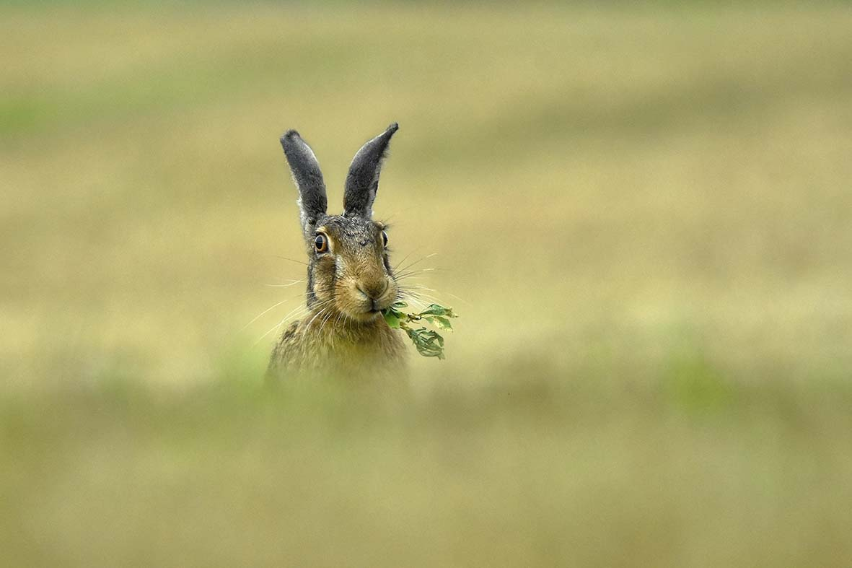
© Jiří Kohout
Vážení přátelé,
ráda bych Vás informovala, že v roce 2022 pokračujeme ve fotografické soutěži Czech Photo Junior zaměřené na fotografickou tvorbu dětí a mládeže. Smyslem je motivace dětí k ochraně přírody a zvyšování jejich obrazové gramotnosti. V loňském roce do soutěže dorazilo více než 1000 snímků. Budu ráda, pokud svým žákům a studentům informace předáte.

Kdo jsme a jaké soutěže organizujeme.
Czech Photo o.p.s. organizuje již 27 let prestižní novinářskou soutěž Czech Press Photo, ve které sdružuje nejlepší české a slovenské fotografy, kteří každoročně přinášejí obrazové svědectví o událostech napříč celým světem. V roce 2017 jsme založili její „sestru“ - novou soutěž Czech Nature Photo, prostřednictvím které chceme ukazovat přírodu celého světa a motivovat veřejnost k její ochraně. Soutěž je určena jak profesionálním, tak pokročilým amatérským fotografům. V roce 2022 soutěž vstoupila do šestého ročníku. Dosavadní ročníky se setkaly s velkým zájmem soutěžících a měly skvělé výsledky i velký mediální ohlas. I díky přihlášeným fotografiím je zřejmé, že Česko patří k zemím, kde má fotografie přírody silné postavení.
Přihlášené snímky (cca 2000) hodnotí renomovaná porota sestavené z odborníků fotografie i vědeckého světa. K českým porotcům se každoročně připojí zahraniční porotce (např. Ami Vitale – USA, Javier Aznar Gonzales - Španělsko, Rob Cottle – UK, Peter Delaney - Jižní Afrika, Boaz Amidror - Izrael v tomto ročníku to bude španělská fotografka Marina Cano).
Soutěž a následná výstava po premiéře v Praze putuje po ČR.

Chceme se stále více zaměřovat na mladou generaci, která s fotografiemi nebo spíše mezi spoustou fotografií vyrůstá.
A tak se zrodilo Czech Photo Junior, které probíhá paralelně s renomovanou soutěží Czech Nature Photo. Soutěží se ve třech věkových kategoriích:
první stupeň základní škol, druhý stupeň základních škol a střední školy

Fotografie mohou mladí fotografové zasílat do uzávěrky soutěže – 13.2. 2022.
Přijímány do soutěže budou snímky volně žijících zvířat (savci, ptáci, bezobratlí, ryby…), zvířat v zoologických zahradách, rostlin, hub, krajiny, … prostě přírody, která nás obklopuje. Nerozhoduje technika, kterou byly fotografie pořízeny (mobilní telefony, zrcadlovky).
Minimální velikost snímku 1MB.
Snímky s udáním jména a věku autora, názvu snímku se zasílají na: junior@czechphoto.org
Vyhodnocení těch nejlepších prací proběhne odbornou porotou společně s profesionální soutěží Czech Nature Photo.

Nejdůležitější informace Czech Photo Junior:
Zaslání soutěžních snímků: junior@czechphoto.org
Uzávěrka 13.2. 2022
Více o soutěži Czech Nature Photo: https://www.czechphoto.org/cp/czech-photo-junior/

Zaměřujeme se i na vzdělávací akce a workshopy podporující obrazovou gramotnost. V prosinci 2021 proběhla pilotní akce nového vzdělávacího projektu pro děti a mládež NECVAKEJTE. FOŤTE! aneb NE KAŽDÁ FOTKA JE DOBRÁ na gymnáziu v Trutnově.
https://www.czechphoto.org/detail-novinky/1818-30/necvakejte-fotte-aneb-ne-kazda-fotka-je-dobra/

Veronika Souralová
statutární ředitelka Czech Photo o.p.s.

